Отчет по 6-ому этапу индивидуального проекта

Петлин Артём Дмитриевич

Содержание

# 1 Цель работы

Размещение двуязычного сайта на Github.

# 2 Задание

* Сделать поддержку английского и русского языков.
* Разместить элементы сайта на обоих языках.
* Разместить контент на обоих языках.
* Сделать пост по прошедшей неделе.
* Добавить пост на тему по выбору (на двух языках).

# 3 Теоретическое введение

https://github.com/wowchemy/wowchemy-hugo-themes

# 4 Выполнение лабораторной работы

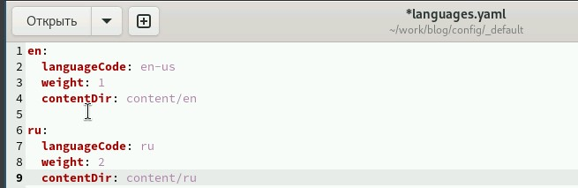

Рис. 1: languages.yaml

Меняем кофигурационный файл нашего сайта, отвечающий за языки, так, чтобы теперь было два языка.

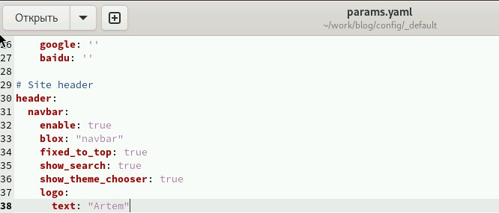

Рис. 2: params.yaml

Меняю название кнопки в левом верхнем углу на мое имя (осатльный кнопки верхнего хотбара и эта кнопка представлена только на английском так как не находится в контенте нашего сайта, который можно сделать под два языка).

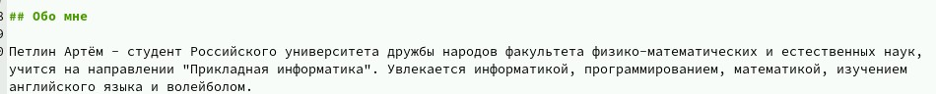

Рис. 3: адаптация русского языка

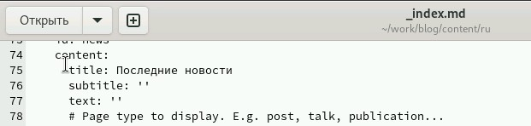

Рис. 4: адаптация русского языка

Меняем некоторые заголовки на русские для версия русского языка.

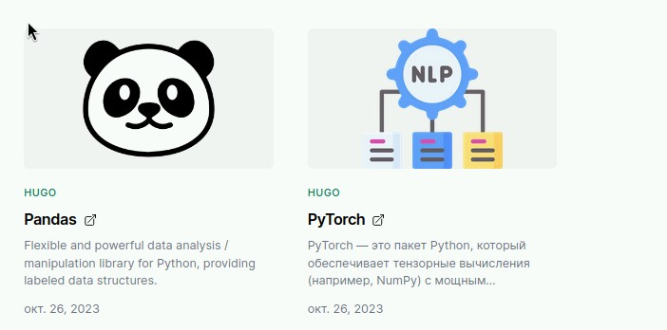

Рис. 5: адаптация английского языка

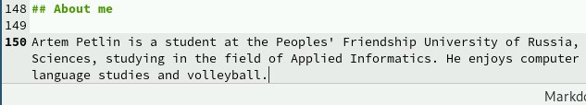

Рис. 6: адаптация английского языка

Переводим все с русского на английский.

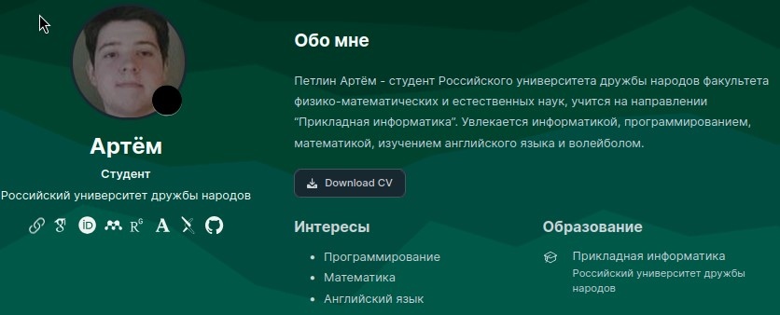

Рис. 7: русский язык

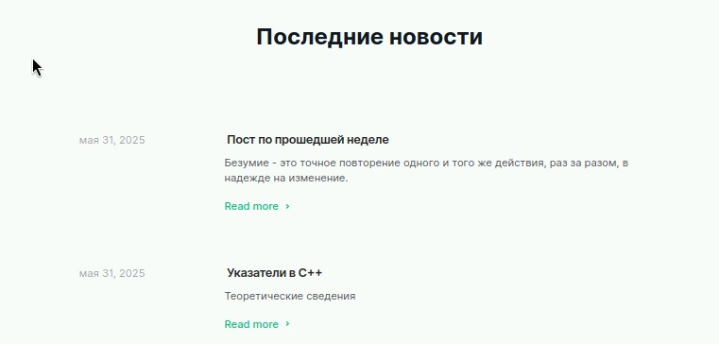

Рис. 8: русский язык

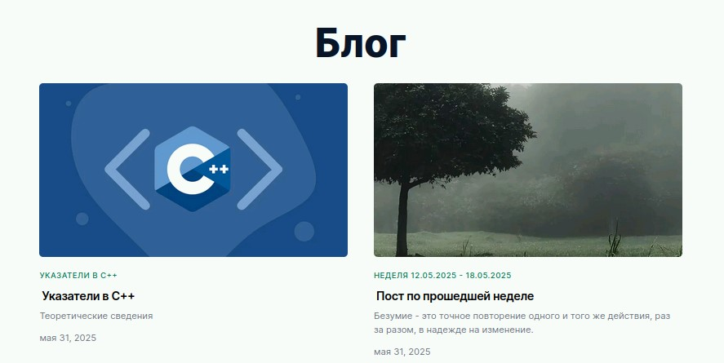

Рис. 9: русский язык

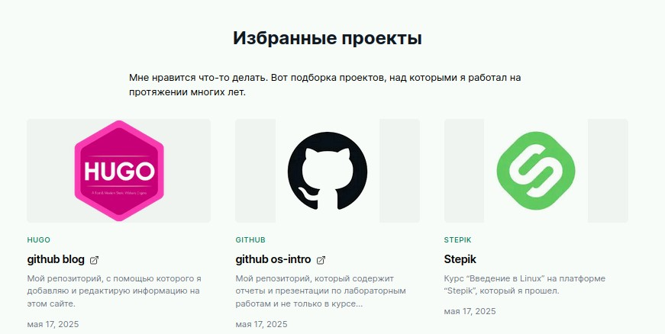

Рис. 10: русский язык

Вид сайта на русском языке.

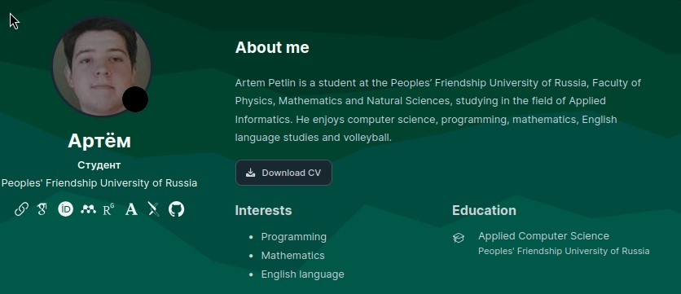

Рис. 11: английский язык

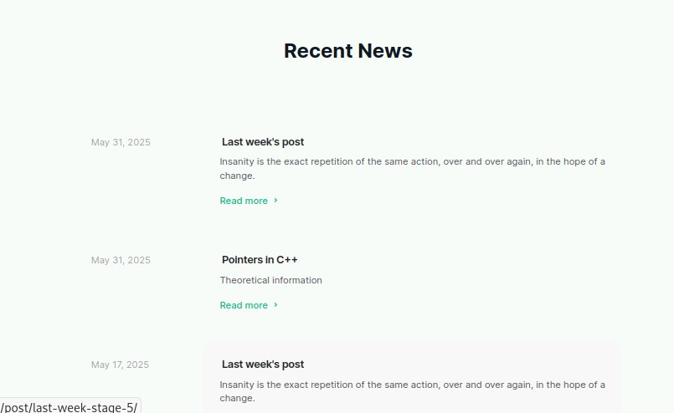

Рис. 12: английский язык

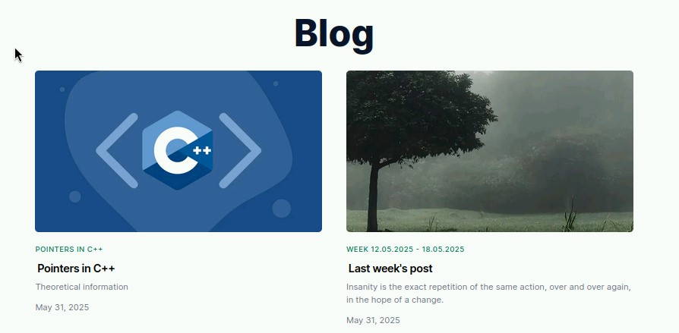

Рис. 13: английский язык

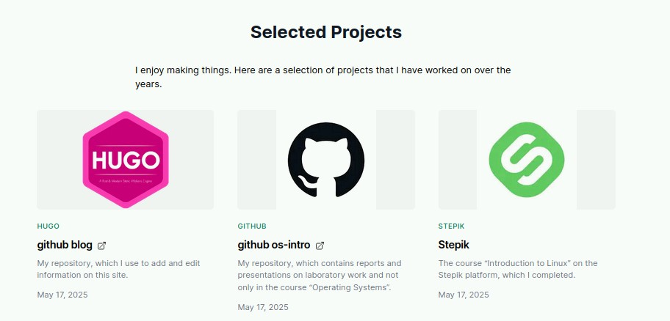

Рис. 14: английский язык

Вид сайта на английском языке.

# 5 Выводы

Мы разместили двуязычный сайт на Github.

# Список литературы

1. Dash, P. Getting Started with Oracle VM VirtualBox / P. Dash. – Packt Publishing Ltd, 2013. – 86 сс.
2. Colvin, H. VirtualBox: An Ultimate Guide Book on Virtualization with VirtualBox. VirtualBox / H. Colvin. – CreateSpace Independent Publishing Platform, 2015. – 70 сс.
3. Vugt, S. van. Red Hat RHCSA/RHCE 7 cert guide : Red Hat Enterprise Linux 7 (EX200 and EX300) : Certification Guide. Red Hat RHCSA/RHCE 7 cert guide / S. van Vugt. – Pearson IT Certification, 2016. – 1008 сс.
4. Робачевский, А. Операционная система UNIX / А. Робачевский, С. Немнюгин, О. Стесик. – 2-е изд. – Санкт-Петербург : БХВ-Петербург, 2010. – 656 сс.
5. Немет, Э. Unix и Linux: руководство системного администратора. Unix и Linux / Э. Немет, Г. Снайдер, Т.Р. Хейн, Б. Уэйли. – 4-е изд. – Вильямс, 2014. – 1312 сс.
6. Колисниченко, Д.Н. Самоучитель системного администратора Linux : Системный администратор / Д.Н. Колисниченко. – Санкт-Петербург : БХВ-Петербург, 2011. – 544 сс.
7. Robbins, A. Bash Pocket Reference / A. Robbins. – O’Reilly Media, 2016. – 156 сс.